**Drodzy Rodzice.**

Temat główny na ten tydzień (14.04.-17.04.2020r.) WIOSNA NA WSI

Tematy na poszczególne dni tygodnia:

1. W wiejskiej zagrodzie

2. Zwierzęta wiejskie i ich dzieci

3. Na wiejskim podwórku

4. Domy zwierząt wiejskich

W tym tygodniu dzieci utrwalają nazwy zwierząt z wiejskiego podwórka, zapoznają się z ich wyglądem oraz ich młodymi, poznają domy zwierząt wiejskich oraz dowiadują na czym polega praca rolnika.

Proszę, aby dzieci zrobiły zadania w książce na str.33, 34, 35, 36.

**PROPOZYCJE DO WYKORZYSTANIA:**

<https://www.youtube.com/watch?v=xrgowwp1V-U-–> wiejskie zwierzęta

<https://www.youtube.com/watch?v=HLwZnNOk8PU> wesoła farma

<https://www.youtube.com/watch?v=1PD3jNhefUA> domy zwierząt

<https://www.youtube.com/watch?v=tj2ccM-9kF0> odgłosy zwierząt na wsi

<https://www.youtube.com/watch?v=E5bWIQo182c> zwierzęta i ich młode

<https://www.youtube.com/watch?v=E5bWIQo182c> maszyny, które wykorzystuje rolnik

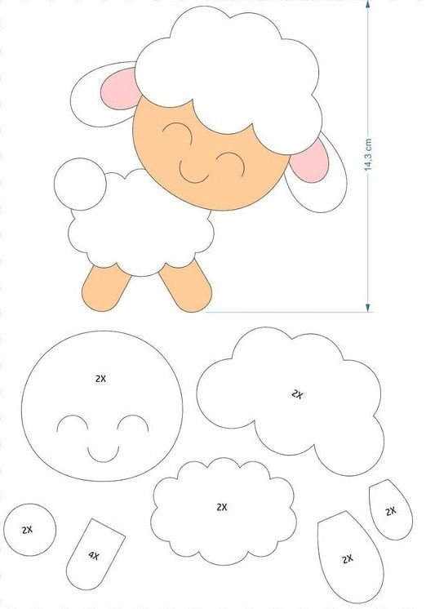

DOROSŁE ZWIERZĘTA ORAZ ICH DZIECI

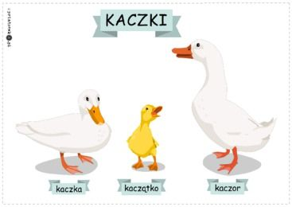

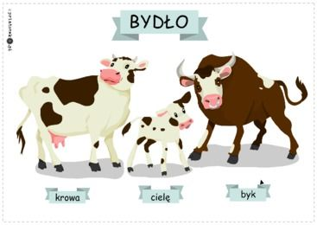

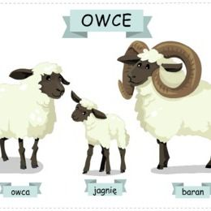

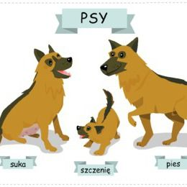

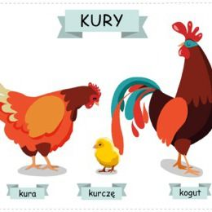

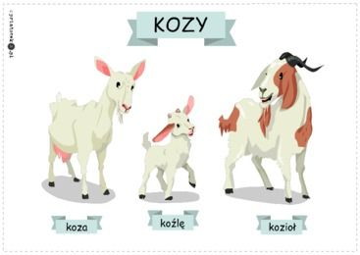

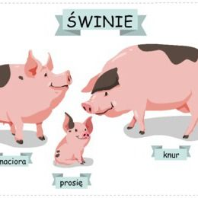

ZAGADKI O ZWIERZĘTACH

Chodzi po podwórku,  
Woła: „Kukuryku”,  
On i jego przyjaciele,  
Mieszkają w kurniku.(kogut)

Tak cichutko chodzi,  
że go nikt nie słyszy, i dlatego bardzo  
boją się go myszy. ...(kot)

Żółciutkie kuleczki  
Za kura się toczą,  
Kryją się pod skrzydła,  
Kiedy wroga zobaczą. ... (kurczęta)

Szybko biega, rży i parska.  
Na śniadanie - owsa garstka.  
Potem w stajni grzecznie stoi.  
Czeka, aż go ktoś napoi.  
Ty odważnie podejdź doń,  
bo to jest po prostu ... (koń)

Mucząc woła gospodynię  
Bo to zwierze z tego słynie,  
Że gdy muczy to oznacza -  
Gospodynię czeka praca

Mleko wnet do wiadra leci,

By je piły wszystkie dzieci,  
Żeby każdy z Was był zdrowy  
A to mleko dają ...(krowy)

ZABAWA RUCHOWA Z KOSTKĄ

Wyciąć kostkę z obrazkami. Poniżej znajdują się plansze z zadaniami dla dzieci. Wykonując zadania mogą dodatkowo naśladować odgłosy wylosowanych zwierząt.

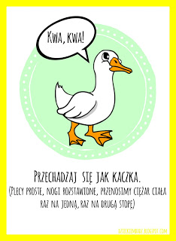 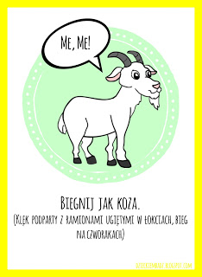

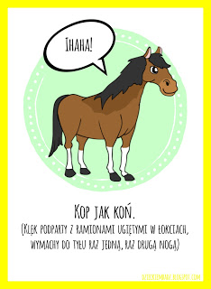 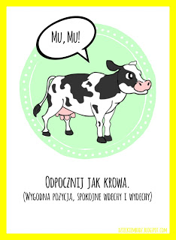

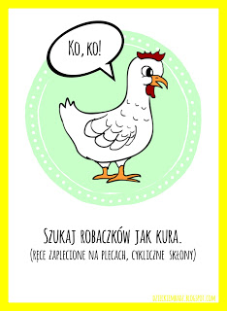 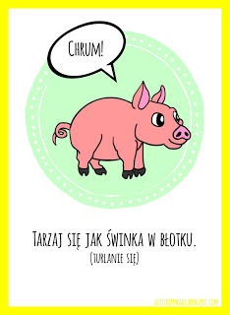

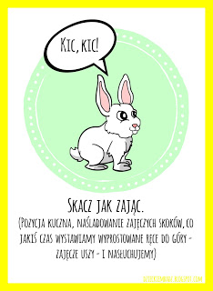

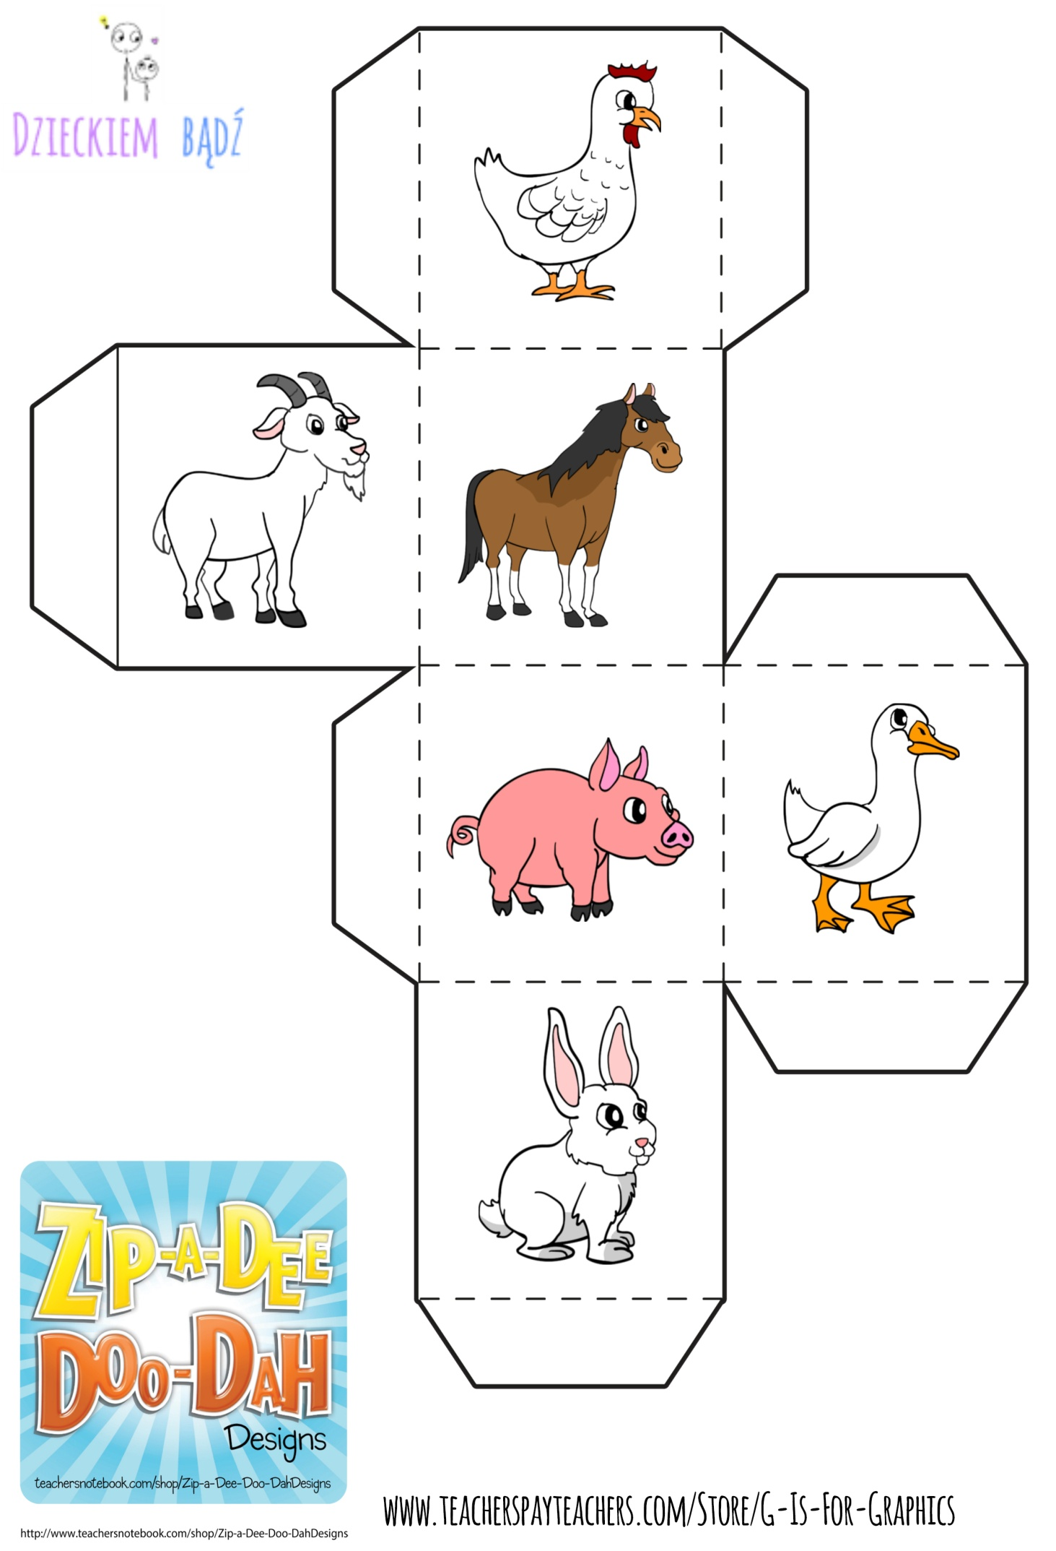

POMYSŁY NA ZABAWĘ Z DZIEĆMI

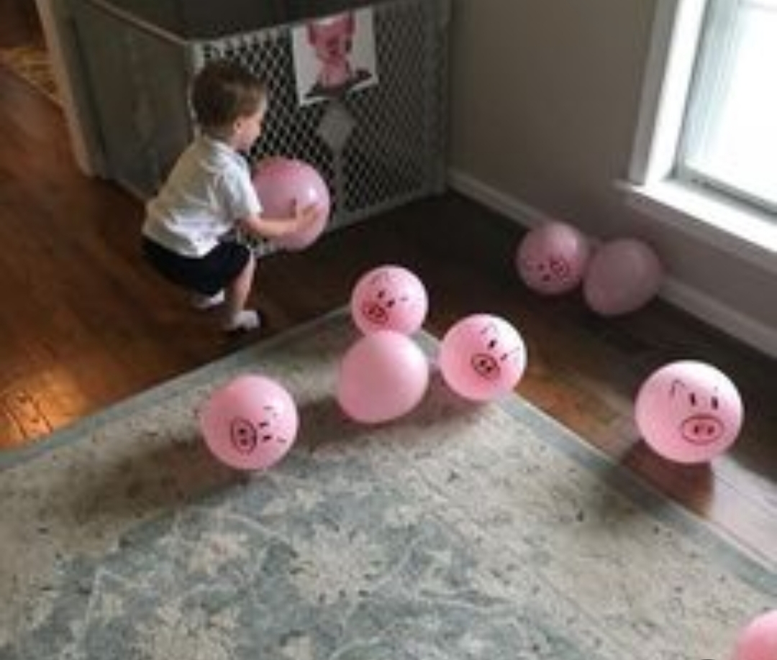

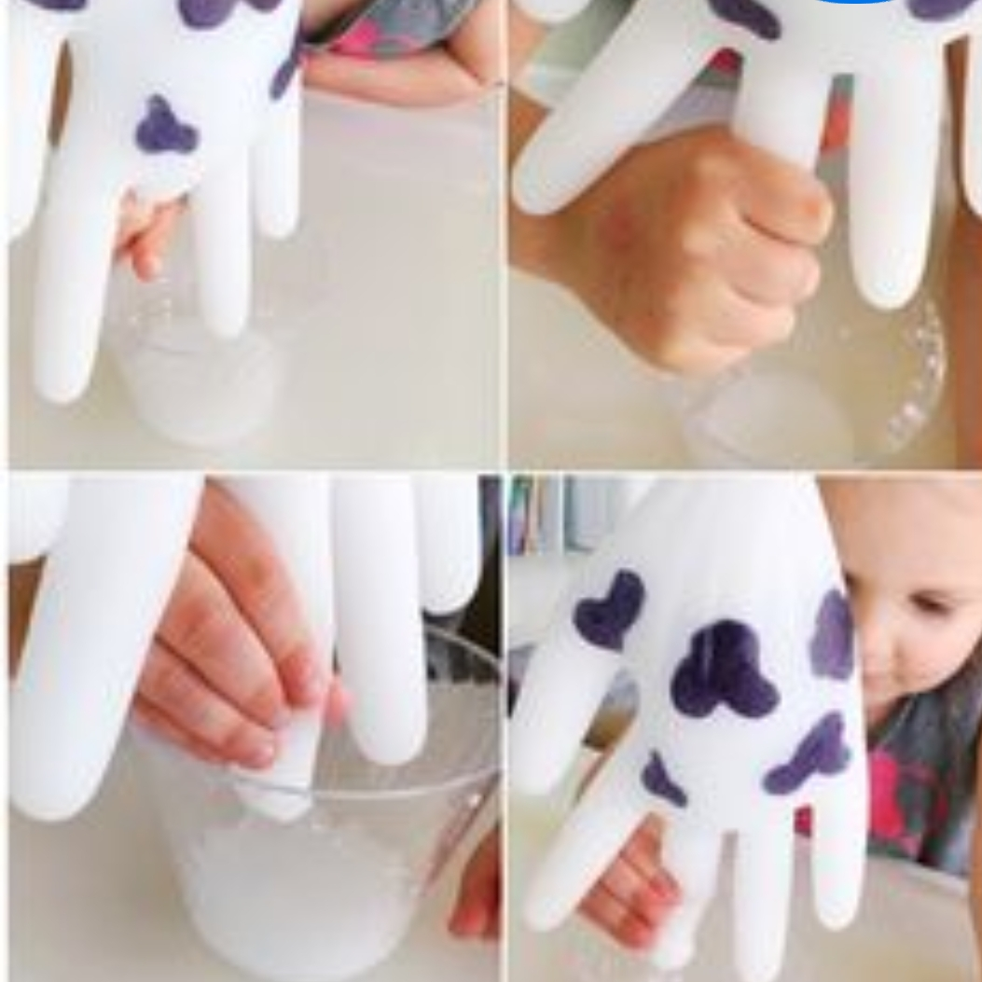

KARTA PRACY

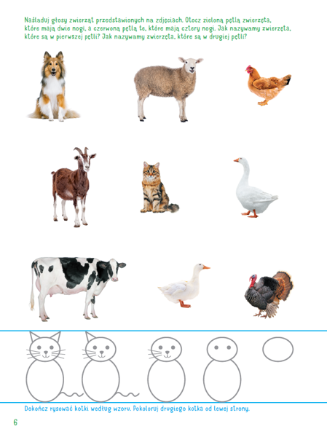

Otocz pętlą odpowiednią cyfrę zgodną z ilością zwierząt na obrazku wyżej

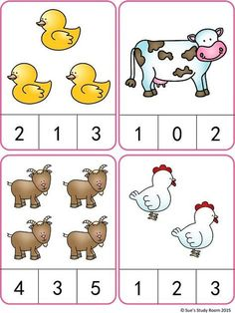

Znajdź takiego samego kotka na obrazku i otocz go pętlą

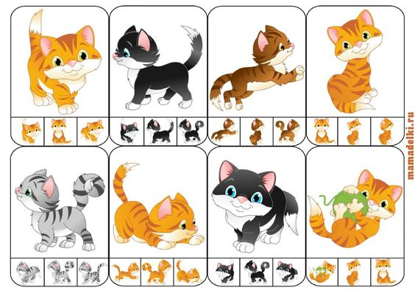

**PRZEDSZKOLE - RELIGIA – IWONA JAGODZIŃSKA**

Chrystus zmartwychwstał! Prawdziwie zmartwychwstał. Alleluja!

Tym radosnym pozdrowieniem witam Was na dzisiejszej katechezie.

**16.04.2020 Temat : Cieszymy się , że Jezus zmartwychwstał.**

<https://view.genial.ly/5e936b673abe390d98462a13/interactive-image-wielkanoc-przedszkole-i-zerowka-interactive-image>

Mój adres – [iwonajagodzinska@gmail.com](mailto:iwonajagodzinska@gmail.com)

tel. 609-595-623

**JĘZYK ANGIELSKI, PRZEDSZKOLE**

1. Przedszkolaki mogą nauczyć się części ciała poprzez piosenkę: <https://www.youtube.com/watch?v=mV4TFmy5fDw>